

ICS 03.080
CCS A 16

江 苏 省 地 方 标 准
DB32/T 4647—2024

公开募捐管理规范
Management specification of public fund⁃raising

2024-01-09 发布 2024-02-09 实施

江苏省市场监督管理局 发 布

中 国 标 准 出 版 社 出 版

目 次

前言 Ⅲ
- 范围 1
- 规范性引用文件 1
- 术语和定义 1
- 资格取得 1
- 资格管理 2
- 活动开展要求 2
- 活动备案 3
- 活动实施 5
- 财产管理 7
- 慈善项目管理 7
- 档案管理 8
- 信息公开 8
- 监督与评价 9
附录 A（规范性） 取得公开募捐资格流程 11
附录 B（规范性） 公开募捐资格申请认定材料 13
附录 C（规范性） 公开募捐资格申请书 14
附录 D（资料性） 业务主管单位同意申请公开募捐资格认定的证明材料 18
附录 E（规范性） 公开募捐资格证书申领表 19
附录 F（资料性） 公开募捐资格申请认定自我评价表 20
附录 G（资料性） 公开募捐方案 25
附录 H（资料性） 公开募捐活动实施情况表 27
附录 I（资料性） 慈善项目实施情况表 28
附录 J（资料性） 募捐箱摆设点位信息表 29
附录 K（资料性） 公开募捐项目立项审核书 30
附录 L（资料性） 项目实施进度记录 32
附录 M（资料性） 公开募捐项目归档材料清单 33

前 言

本文件按照 GB/T 1.1—2020《标准化工作导则 第 1 部分：标准化文件的结构和起草规则》的规定起草。
请注意本文件的某些内容可能涉及专利。本文件的发布机构不承担识别专利的责任。本文件由江苏省民政厅提出并归口。
本文件起草单位：南京市民政局、南京市慈善事业发展中心、南京市标准化研究院。
本文件主要起草人：周恒新、沈琪、陈雪梅、裴云峰、张丽俐、宣浩煜、苏菲娅、刘晖、王蕴安、李慧、 蒋兢。

公开募捐管理规范

- 范围

本文件规定了公开募捐的资格取得、资格管理、活动开展要求、活动备案、活动实施、财产管理、慈善 项目管理、档案管理、信息公开以及监督与评价等方面的内容。
本文件适用于慈善组织、红十字会公开募捐资格和公开募捐活动管理。

- 规范性引用文件

本文件没有规范性引用文件。

- 术语和定义

下列术语和定义适用于本文件。
3.1
慈善组织 charity organization
依法成立、符合《中华人民共和国慈善法》规定，以面向社会公众开展慈善活动为宗旨的非营利性
法人。
3.2
公开募捐 public fundraising
慈善组织、红十字会基于慈善宗旨面向社会公众公开募集财产的活动。
3.3
慈善工作主管部门 administrative department of charity affairs
县级以上各级人民政府民政部门。
3.4
募捐成本 fundraising costs
慈善组织、红十字会为了获得捐赠财产而发生的费用。
3.5
全国慈善信息平台 national charity information platform
国务院民政部门组织开发，为各级民政部门、慈善组织、红十字会等主体提供慈善信息管理、信息公
开服务的统一信息平台。
3.6
互联网公开募捐信息发布服务平台 online fundraising platform
国务院民政部门指定的网络服务提供者为具有公开募捐资格的慈善组织、红十字会提供的公开募捐 信息互联网发布平台。

- 资格取得

  - 慈善组织、红十字会开展公开募捐应依法向慈善工作主管部门申请认定公开募捐资格和领取公开

募捐资格证书。
  - 取得公开募捐资格的流程应符合附录 A。公开募捐资格申请认定材料应符合附录 B，其中，公开募捐资格申请书应符合附录 C，业务主管单位同意的证明材料样式见见附录 D。公开募捐资格证书申领表应符合附录 E。
  - 慈善组织申请认定公开募捐资格前应进行自我评价，评价内容见附录 F，形成自评材料并提供给慈善工作主管部门作为资格认定的参考资料。

- 资格管理

  - 慈善组织、红十字会取得公开募捐资格后，应持续开展公开募捐活动，活动中断时间不应超过 6
个月。
  - 在公开募捐资格证书有效期到期前，慈善组织、红十字会应及时向慈善工作主管部门申请换发新证。申请换发新证无需提交申请认定时的相关材料。
  - 慈善组织、红十字会不应出租、出借公开募捐资格证书。
  - 公开募捐资格被盗用或冒用，慈善组织、红十字会应及时发布公告澄清事实，并向慈善工作主管部 门、业务主管单位反映情况，维护自身合法权益。
  - 慈善组织、红十字会被撤销公开募捐资格的，应自撤销之日起停止公开募捐活动，并将情况向社会 公开。
  - 不具有公开募捐资格的组织或个人不应自行开展公开募捐，应与具有公开募捐资格的慈善组织、红十字会合作，并由该慈善组织、红十字会名义开展公开募捐。

- 活动开展要求

  - 慈善组织、红十字会应制定公开募捐管理制度，明确公开募捐活动的原则、要求、审批权限及流程等规定。
  - 慈善组织、红十字会应在公开募捐资格证书有效期内开展公开募捐活动，按照本组织章程及制度履行内部决策程序，并形成决策审批文件，包括：
    - 重大公开募捐项目经决策机构审议通过，形成会议纪要；
    - 非重大公开募捐项目按照制度审批，形成审批文件；实际募得款物达到重大公开募捐项目标准 的，及时向决策机构成员报告，形成记录文件。
  - 公开募捐活动应符合以下要求：
- 符合《中华人民共和国慈善法》规定的慈善活动范围；
- 符合本组织章程规定的宗旨和业务范围；
- 有明确的募捐目的；
- 募得财产用途符合慈善目的； e） 有具体的募得财产使用计划； f） 支持的慈善项目具有社会价值；
- 尊重和维护募捐对象、受益人的合法权益，保障募捐对象、受益人的知情权、隐私权；
- 不通过虚构事实等方式欺骗、诱导募捐对象实施捐赠；
- 不摊派或变相摊派；
- 不妨害公共秩序、企业生产经营和居民生活。
  - 公开募捐可采取的活动方式包括：
- 在公共场所设置募捐箱；

  - 举办面向社会公众的义演、义赛、义卖、义展、义拍、慈善晚会等现场公开募捐活动；
  - 通过广播、电视、报刊、互联网等媒体发布募捐信息；
  - 其他公开募捐方式。
  - 慈善组织、红十字会开展公开募捐活动前，应制定公开募捐方案（样式见附录 G），方案应合理、可行、详实，能反映活动方式、募捐目的的实现方式、募得财产使用计划、募捐成本和管理规则等活动全貌。
  - 公开募捐活动名称应言简意赅，契合募捐目的和募得财产用途，不应含有商业广告信息，不宜有英 文缩写。
  - 慈善组织、红十字会与其他组织、个人合作开展公开募捐，应按照公开、公平、公正的原则选择合作 方，并对募捐项目及合作方进行评估。评估的内容包括但不限于：
- 募捐项目是否符合慈善目的；
- 募捐项目是否与本组织及合作各方章程规定的宗旨及业务范围一致； c） 募捐项目执行需要行业特别许可的，是否符合相应行业主管部门要求； d） 合作募捐是否必要、合规、可行，募得财产使用路径是否清晰可追溯； e） 有行业管理要求的，是否符合行业主管部门规定；
- 合作各方信用信息及社会评价；
- 合作各方是否具备实现募捐目的的专业能力；
- 合作各方是否具有与募捐项目执行相匹配的资格证书且在有效期内；
- 合作方与意向捐赠人是否存在利益关联；
- 合作方、意向捐赠人与受益人是否为利害关系人；
- 合作各方承担的权利义务是否合规合理。
  - 慈善组织、红十字会与其他组织、个人合作开展公开募捐的，应与合作方（包括合作的项目执行方） 签订书面协议，并以本组织名义开展。协议约定的内容包括但不限于：
a） 合作项目； b） 合作时间； c） 募捐目的； d） 受益人范围；
e） 公开募捐方式及计划； f） 募得财产管理使用办法； g） 合作各方权利义务；
h） 违约责任及争议处理方式。
  - 慈善组织、红十字会终止与其他组织、个人合作开展公开募捐，应依法解除合作协议，并保留经合作 方签字、盖章的书面凭据。

- 活动备案

  - 活动前备案
    - 慈善组织有业务主管单位的，应在开展公开募捐活动前向业务主管单位报备。
    - 公开募捐活动涉及公共安全、公共秩序、消防等需要行业主管部门批准的事项的，应在开展公开募捐活动前按有关规定获得相关部门批准。
    - 慈善组织、红十字会在公开募捐活动前应做好各项准备工作，宜先与慈善工作主管部门沟通募捐 活动相关内容。
    - 慈善组织、红十字会应在开展公开募捐活动的 10 日前向慈善工作主管部门备案，备案材料包括但

不限于：
      - 本组织法人登记证书及公开募捐资格证书复印件；
      - 公开募捐方案备案表；
      - 公开募捐方案；
      - 合作方法人登记证书复印件及合作协议（有合作方的）；
      - 向业务主管单位报备的记录证明；
      - 行业许可材料（有行业管理要求的）。
    - 备案的公开募捐活动名称应与公开募捐活动支持的慈善项目名称一致。
    - 慈善组织、红十字会在慈善工作主管部门管辖区域以外，以设置募捐箱、举办现场公开募捐活动方式开展公开募捐的，应同时向募捐活动所在地的慈善工作主管部门备案，备案材料包括但不限于：
- 本组织法人登记证书及公开募捐资格证书复印件；
- 公开募捐方案备案表及备案编号；
- 公开募捐方案；
- 确有必要在当地开展公开募捐活动的说明；
- 公开募捐活动涉及公共安全、公共秩序、消防等事项的，活动所在地相关部门同意开展活动的批 复材料；
- 募得财产用途及实施方案中需要行业许可的，活动所在地行业主管部门同意开展活动的批复材料。
    - 备案材料的提交方式应符合以下要求：
- 公开募捐方案备案表通过全国慈善信息平台填写提交，同时 7.1.4 全部材料形成纸质文件并加盖本组织公章后，提交至慈善工作主管部门；有业务主管单位的，同时将公开募捐方案报送给业 务主管单位；
- 7.1.6 全部材料形成纸质文件并加盖本组织公章后，提交至募捐活动所在地慈善工作主管部门。
    - 为同一募捐目的开展的公开募捐活动可合并备案，同一募捐目的应同时符合但不限于以下条件：
- 公开募捐活动的实施主体唯一；
- 公开募捐的合作方及公开募捐活动支持的慈善项目执行方相同；
- 受益对象一致；
- 受益标准一致。
  - 补办备案
    - 为应对重大自然灾害、事故灾难和公共卫生事件等突发事件开展公开募捐，无法在活动开展前办 理备案的，慈善组织、红十字会应先向慈善工作主管部门进行口头报备，并在公开募捐活动开始后 10 日内补办备案。
    - 补办备案应按照 7.1 履行相关手续，同时向慈善工作主管部门提交补办说明。
  - 补正备案
    - 公开募捐活动过程中，募捐方案有关事项发生变化的，慈善组织、红十字会应在事项发生变化之日 起 10 日内，报慈善工作主管部门进行补正备案。
    - 补正事项涉及募得财产用途变更的，慈善组织、红十字会应履行内部决策审批程序。
    - 以下事项发生变化不可补正备案，应另行新增公开募捐方案备案：
      - 公开募捐活动支持的慈善项目；
      - 应对重大自然灾害、事故灾难和公共卫生等突发事件的；

      - 超过终止时间；
      - 募捐成本；
      - 剩余财产处理；
      - 公开募捐合作方。
    - 补正备案材料包括：
- 补正申请；
- 公开募捐实施情况（样表见附录 H）公示的证明材料；
- 公开募捐活动支持的慈善项目实施情况（样表见附录 I）公示的证明材料；
- 补正事项的协议、项目方案、行业许可等与补正备案事项相关的佐证材料；
- 同意变更募得财产用途的决策机构会议纪要（补正事项为募得财产用途时提交）。
    - 补正备案材料的提交方式应符合以下要求：
- 7.3.4 的a~c）项，通过全国慈善信息公开平台填写提交；
- 7.3.4 全部材料形成纸质文件并加盖本组织公章后，提交至慈善工作主管部门。
    - 慈善组织、红十字会应在提交补正备案申请前，依法履行信息公开义务。
    - 对募得财产用途进行补正的，完成补正备案后，还应将补正事项向社会进行公开。

- 活动实施

  - 基本要求
    - 公开募捐活动应按照已备案的募捐方案开展，与募捐方案保持一致。
    - 慈善组织、红十字会应根据公开募捐活动的规模及时限，建立配套工作保障机制，针对过程中可能遇到的突发情况，制定应急预案。
    - 为应对重大自然灾害、事故灾难和公共卫生事件等突发事件开展的公开募捐活动，应建立相匹配 的快捷反应机制，防止募捐财产积压。
    - 慈善组织、红十字会开展公开募捐活动时，不应接受附加违反法律法规或者违背社会公德条件的 捐赠。
  - 活动方式
    - 设置募捐箱
      - 募捐箱应由开展公开募捐的慈善组织、红十字会统一制作。
      - 募捐箱摆设点位信息（样表见附录 J）应向慈善工作主管部门报告，并向社会公开。如有变化应及时更新。
      - 募捐箱摆设涉及公共安全、公共秩序、消防等管理要求的，应报所在地相关部门批准。
      - 应在募捐箱的显著位置公布以下信息：
        - 本组织名称及统一社会信用代码；
        - 公开募捐备案编号；
        - 联系方式；
        - 募捐信息查询方法。
        - 其他需要公布的信息。
      - 募捐箱应由开展公开募捐的慈善组织、红十字会安排工作人员专人管理，不应发生无关人员自 行打开、损毁等情况。
      - 开展公开募捐的慈善组织、红十字会应定期清点募捐箱收入，清点时应有 2 人以上在场，清点后

及时送存、入账。
    - 举办现场公开募捐活动
      - 慈善组织、红十字会应在募捐活动现场或募捐活动载体显著位置公布以下信息：
- 法人登记证书复印件；
- 公开募捐资格证书复印件；
- 公开募捐备案编号； d） 接受捐赠账户信息； e） 募捐方案；
- 联系方式；
- 相关管理部门监督电话；
- 募捐信息查询方法；
- 活动所在地公共安全、公共秩序、消防等部门同意的批复；
- 活动所在地县级以上人民政府民政部门同意的批复（适用于异地公开募捐）；
- 其他需要公布的信息。
      - 现场公开募捐活动所募得的财产应由开展公开募捐的慈善组织、红十字会工作人员现场清点、 及时送存。条件许可的，应现场向捐赠人开具捐赠票据；不能现场开具捐赠票据的，应在事后补开捐赠票 据并送达捐赠人。
    - 通过媒体发布募捐信息
      - 提供公开募捐平台服务的广播、电视、报刊、电信运营商应符合管理部门对公开募捐平台的管理规定。
      - 慈善组织、红十字会应与公开募捐平台服务提供者签订协议，明确双方在公开募捐信息发布、募捐事项的真实性等方面的权利和义务。
      - 慈善组织、红十字会应向公开募捐平台服务提供者提交本组织法人登记证书、公开募捐资格证书，用于验证。
      - 通过互联网开展公开募捐的慈善组织、红十字会应使用互联网公开募捐信息发布服务平台。
      - 慈善组织、红十字会可同时在以本组织名义开通的门户网站、官方微博、官方微信、移动客户端 等网络平台发布公开募捐信息。
      - 慈善组织、红十字会应在发布公开募捐活动信息的媒介公布以下信息（因介质原因无法全部公布的，应告知查询办法）：
- 本组织名称及统一社会信用代码；
- 接受捐赠账户信息； c） 公开募捐备案编号； d） 募捐方案；
- 联系方式；
- 相关管理部门监督电话；
- 捐赠票据开具办法； h） 募捐信息查询方法； i） 其他需要公布的信息。

- 财产管理

  - 慈善组织、红十字会应为公开募捐募得财产制定专项资金或财产使用管理制度，依法按照章程、制 度规定和募捐方案使用募得财产。
  - 慈善组织、红十字会应加强对募得款物使用情况的全过程管理。
  - 募捐财产应由开展公开募捐的慈善组织、红十字会直接接受，公开募捐平台服务提供者、其他组织 和个人不应代为接受。
  - 公开募捐活动的全部收支应纳入开展公开募捐活动的慈善组织、红十字会的账户，由该组织统一进 行财务核算和账户管理。
  - 募得财产应全部用于慈善目的，不应在发起人、捐赠人以及本组织成员中分配。
  - 慈善组织、红十字会应审慎列支募捐成本，厉行节约，不应将募捐成本转嫁给合作募捐方、慈善项目 执行机构等第三方。
  - 募得财产应及时逐项核对、入账，做到账目清晰、账实相符。
  - 募得财产的支出应专项管理，手续完备、凭证完整：
- 货币财产应明确支出范围、支出标准和支出审核审批流程等要求；
- 非货币财产使用应明确管理责任、使用范围和使用流程。
  - 慈善组织、红十字会应合理安排募得财产的支出进度，不应长期积压。
  - 为急难救助开展公开募捐活动时，应合理确定救助标准。
  - 公开募捐活动募得财产应为捐赠人有权处分的合法财产，并符合以下要求：
- 实物类财产符合国家有关产品质量的法律法规规定和强制性技术标准，符合安全、卫生、环保等 标准；
- 食品、药品、医疗器械等物品确保到达最终受益人时仍处于保质期内且具有使用价值，其中，药 品、一次性使用无菌医疗器械的有效期限距失效日期在 6 个月以上。
  - 慈善组织、红十字会接受捐赠，应向捐赠人开具由财政部门统一监（印）制的捐赠票据。捐赠票据 应载明捐赠人、捐赠财产的种类及数量、本组织名称和经办人姓名、票据日期等。捐赠人匿名或放弃接受 捐赠票据的，应做好相关记录，其票据由该组织留存归档。
  - 慈善组织、红十字会接收实物类捐赠，应主动引导捐赠人提供能够证明捐赠财产价值的有效凭据， 按凭据上标明的金额作为入账价值。无法提供有关凭据时，应成立评估小组，参考知名、普遍认可的采购 平台或者其他活跃市场上的同类产品价格评估其公允价值。必要时可委托第三方评估机构对捐赠财产 价值进行评估、确认或公证。
  - 慈善组织、红十字会应按年度对公开募捐活动开展情况进行审计，重大公开募捐活动应进行专项 审计。
  - 与其他组织、个人合作开展公开募捐或公开募捐活动支持的慈善项目有合作执行方的，慈善组织、红十字会应建立合作方请用款管理制度，监督合作执行方对募得财产的财务管理，核查其财产使用是否 符合募捐方案要求、支出流程是否合规、财务凭证是否齐全。必要时应对募得财产的使用情况进行延伸 审计。

- 慈善项目管理

  - 公开募捐活动支持的慈善项目应为同一类型，受益人相同，并与备案的募捐目的一致。
  - 慈善组织、红十字会应对公开募捐支持的慈善项目在立项、执行和结项等环节进行审批、监测和总结评估。

  - 项目立项应形成公开募捐项目立项审核书（样式见附录 K），内容包括但不限于项目目标、可行性分析、实施计划、项目预算、执行团队、监测评估机制、项目合作方选择。
  - 项目执行过程中，开展公开募捐的慈善组织、红十字会应对项目进度、项目费用、项目风险、项目质 量进行把控，形成项目实施进度记录（样式见附录 L）。
  - 项目存在合作执行方的，开展公开募捐的慈善组织、红十字会应要求执行方提供项目实施情况的 佐证材料，并按其项目执行进度拨付资金。
  - 项目结束后，开展公开募捐的慈善组织、红十字会应对项目结果进行总结、评估和验收，形成结项 材料，材料清单包括但不限于：
a） 项目总结报告； b） 项目评估报告； c） 项目财务报告；
d） 项目审计报告（达到审计要求的提供）。
  - 慈善组织、红十字会应保证项目实施路径清晰，结果可追踪。项目存在合作执行方的，慈善组织应追溯执行方的项目实施情况、募得财产管理使用情况，并保留台账资料。

- 档案管理

  - 慈善组织、红十字会应建立公开募捐档案管理制度，档案材料应真实、准确、系统，内容完整，妥善 存储和保管档案，方便查阅，同时保证档案实体安全和信息安全。
  - 档案保管期限应按照国家对档案管理的有关规定执行。
  - 归档范围包括但不限于：
- 公开募捐备案材料；
- 公开募捐活动实施中形成的文件台账；
- 公开募捐支持的慈善项目台账。
  - 公开募捐支持的慈善项目存在合作执行方的，应保留募得财产拨付至最终受益人的相关档案资料。
  - 公开募捐档案的归档清单见附录 M。

- 信息公开

  - 公开要求
    - 慈善组织、红十字会应将公开募捐情况和募得财产支持的慈善项目实施情况向社会公开，保障募捐对象的知情权，确保信息真实、准确和有效，各渠道公布的信息应保持一致。
    - 已公开的信息内容确需修改的，应按照信息公开程序进行更新，声明原信息作废。
  - 公开渠道
信息公开渠道包括：
- 全国慈善信息平台；
- 募捐活动现场或募捐活动载体的显著位置；
- 慈善组织自有的信息公开渠道；
- 法律法规要求的其他信息公开平台。

  - 公开内容
    - 公开募捐的慈善组织应自下列基本信息形成之日起 30 日内，向社会公开：
      - 本组织章程；
      - 决策、执行、监督机构成员信息；
      - 下设的办事机构、分支机构、代表机构、专项基金和其他机构的名称、设立时间、存续情况、业务 范围或者主要职能；
      - 重要关联方；
      - 本组织的联系人、联系方式、以本组织名义开通的门户网站、官方微博、官方微信或者移动客户 端等网络平台；
      - 本组织的信息公开制度、项目管理制度、财务和资产管理制度、档案管理等各项管理制度；
      - 年度工作报告、财务报告、审计报告；
      - 按年度公开在本组织领取报酬从高到低排序前 5 位人员的报酬金额；
      - 本组织出国（境）经费、车辆购置及运行费用、招待费用、差旅费用的标准；
      - 法律法规要求公开的其他信息。
    - 公开募捐活动启动时，应按 8.2 的规定公开信息。
    - 公开募捐活动实施中，应披露的信息包括募得财产情况及其使用情况，可使用附录 H 提供的表单进行公开。
    - 公开募捐活动结束后 3 个月内，公布的信息包括：
- 募得财产情况；
- 募得款物的使用情况，包括用于慈善项目和其他用途的支出情况（见附录 H）； c） 支持慈善项目的执行情况（见附录 I）；
d） 尚未使用的募得财产的使用计划。
    - 公开募捐周期超过 6 个月的，活动中应至少每 3 个月公开 1 次 12.3.4 规定的信息。
    - 公开募捐活动结束后，支持的慈善项目仍在实施的，信息公开仍应每 3 个月进行 1 次，直至项目完成为止。
    - 依法可不予公开的信息包括：
- 涉及国家秘密的信息；
- 涉及商业秘密的信息；
- 涉及捐赠人、受益人、志愿者等的个人隐私；
- 捐赠人、志愿者、受益人、慈善信托的委托人不同意公开的姓名、名称、住所、通信方式等信息；
- 有涉相关权利人知识产权权利的信息；
- 组织内部工作信息；
- 尚在磋商谈判阶段、依照相关缔约义务保密的信息；
- 其他根据法律法规规定不予公开的信息。

- 监督与评价

  - 慈善组织、红十字会应加强公开募捐活动内部控制，开展自我评价，同时接受登记管理机关、主管 部门监督检查，自觉接受社会公众的监督评议。
  - 慈善组织、红十字会应按年度向慈善工作管理部门逐项报告其开展的公开募捐情况及支持的慈善

项目实施情况，并纳入审计报告。
  - 为应对重大自然灾害、事故灾难和公共卫生事件等突发事件开展的公开募捐活动，慈善组织、红十 字会应按县级以上人民政府有关部门要求，及时报送捐赠受赠统计信息。
  - 慈善组织、红十字会应接受相关职能部门的评价，根据评价结果持续改进公开募捐工作。

附 录 A
（规范性）
取得公开募捐资格流程
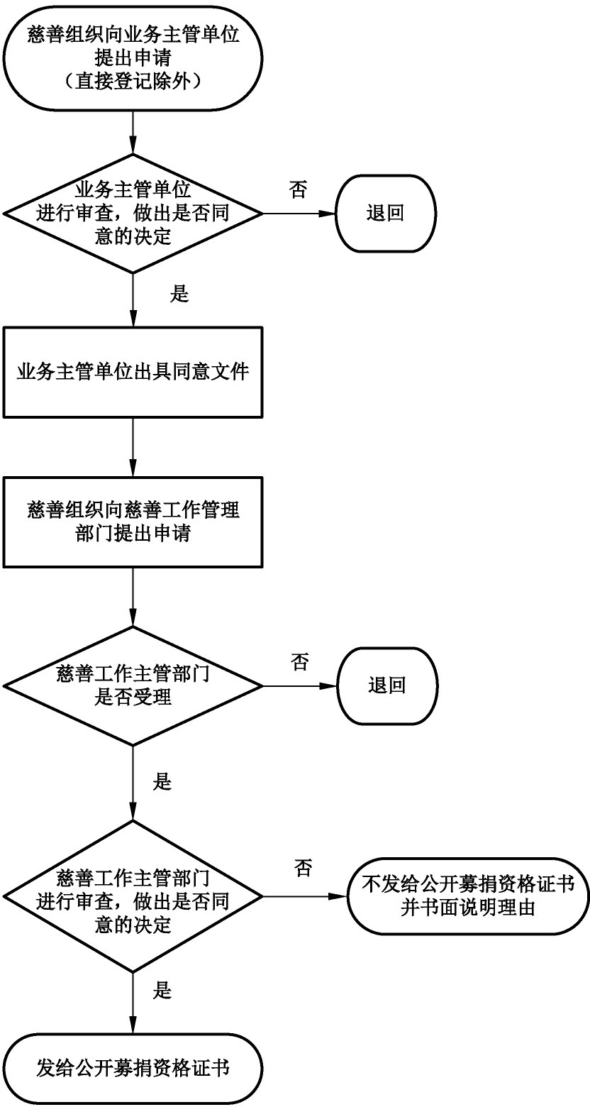
  - 公开募捐资格申请认定流程应符合图A.1。

图 A.1 公开募捐资格申请认定流程
  - 公开募捐资格证书申领流程应符合图A.2。

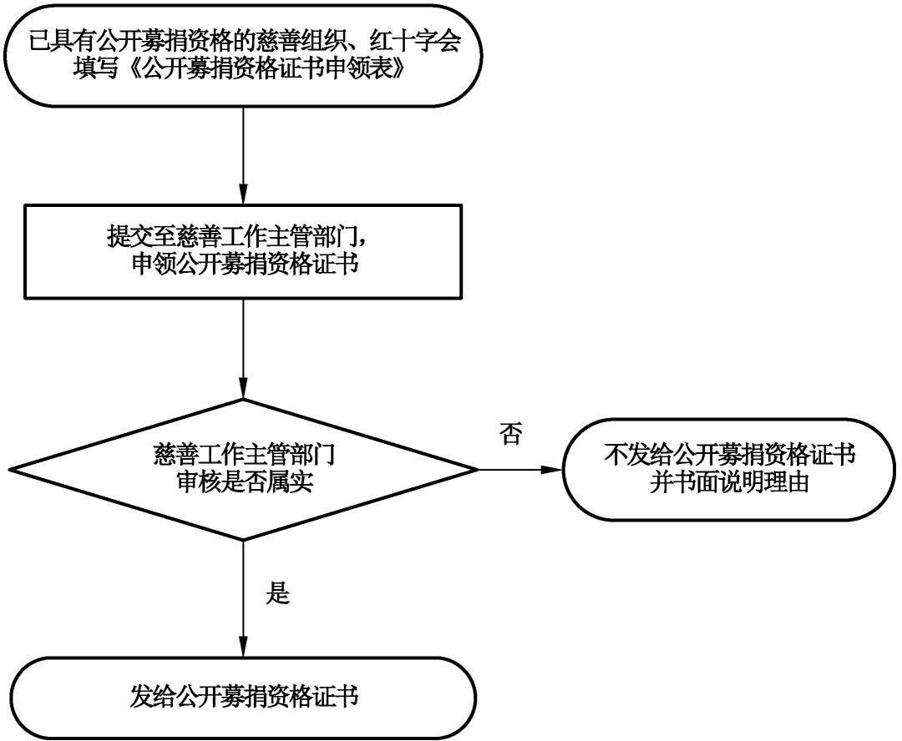

图 A.2 公开募捐资格证书申领流程

附 录 B
（规范性）
公开募捐资格申请认定材料
公开募捐资格申请认定材料应符合表B.1。
表 B.1 公开募捐资格申请认定材料

材料名称 | 相关要求
公开募捐资格申请书 | 文字信息真实、准确，并附相关佐证材料  由慈善组织登记证书所载明的法定代表人签字
慈善组织登记证书 | 慈善组织登记满 2 年
理事会关于申请公开募捐资格的会议纪要 | 内容包括会议时间、会议地点、参会人员、会议议程、会议决议、变更事项 等  参会的全体理事和监事签字加盖慈善组织印章
业务主管单位同意的证明材料  （如有业务主管单位的） | 公文形式  使用慈善工作主管部门提供的模板
章程核准表修改后的章程章程修改说明 | 章程核准表有业务主管单位盖章（直接登记除外）  原则上除涉及公开募捐的必要条目外，章程其他内容不应修改  修改后的章程和章程修改说明以原章程为依据，逐条对照修改，并注明修 改内容  章程中载明慈善组织决策、执行、监督等方面的机构组成及职责权限
申请前 2 年的财务审计报告 | 由注册会计师出具  审计时限包括 2 个完整年  包括年度慈善活动支出和年度管理费用的专项审计报告中列明审计结论和存在问题
符合资格条件的相关证明或书面承诺 | 加盖慈善组织公章的书面承诺书社会组织评估等级证明  相关荣誉、奖项证明等
注：慈善组织评估等级在 4A 及以上，可免于提交“ 申请前 2 年的财务审计报告”和“ 理事会关于申请公开募捐资格的会议纪要”。

以上内容仅为本文档的试下载部分，为可阅读页数的一半内容。如要下载或阅读全文，请访问：https://d.book118.com/158007053004006027

